Los bucles se utilizan para iterar sobre una parte de un programa variasa veces.
Tipos:
for: Ejecuta un bloque de código un número concreto de veces.
Sintaxis:

for (inicialExpression; testExpression; updateExpression) {
// body of the loop
}
- La inicialización de inicialExpression inicializa y/o declara variables y se ejecuta solo una vez.
- Se evalúa la condición testExpression. Si la condición es verdadera, se ejecuta el cuerpo del bucle for.
- La actualización de updateExpression actualiza el valor de inicialExpression.
- Se evalúa la condición nuevamente. El proceso continúa hasta que la condición sea falsa.
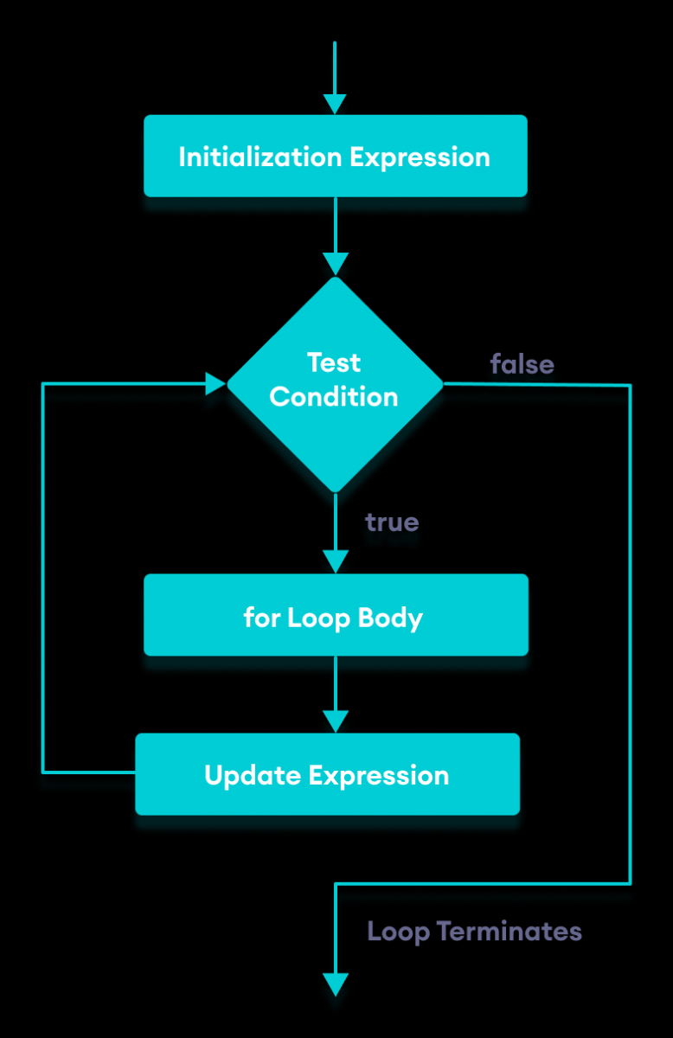

For-each
// print array elements
class Main {
public static void main(String[] args) {
// create an array
int[] numbers = {3, 7, 5, -5};
// iterating through the array
for (int number: numbers) {
System.out.println(number);
}
}
}

while loop: Se usa para ejecutar un código específico hasta que se cumple una condición.
Sintaxis:
while (testExpression) {
// body of loop
}
- Un bucle while evalúa la textExpression dentro de los paréntesis ().
- Si la textExpression se evalúa como verdadera, se ejecuta el código dentro del bucle while.
- La textExpression se evalúa nuevamente.
- Este proceso continúa hasta que la textExpression sea falsa.
- Cuando la textExpression se evalúa como falsa, el bucle se detiene.
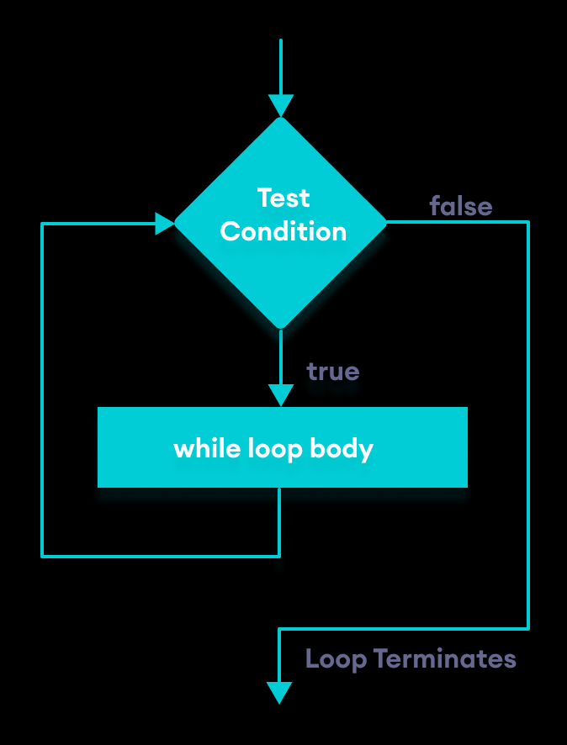

// Program to display numbers from 1 to 5
class Main {
public static void main(String[] args) {

// declare variables
int i = 1, n = 5;

// while loop from 1 to 5
while(i <= n) {
System.out.println(i);
i++;
}
}
}

do while: Similar a while, pero el cuerpo del bucle se ejecuta SIEMPRE al menos una vez antes de comprobar la expresión:
do {
// body of loop
} while(textExpression);

- Se ejecuta el cuerpo del bucle al principio. Luego se evalúa la textExpression.
- Si la textExpression se evalúa como verdadera, se ejecuta nuevamente el cuerpo del bucle dentro de la declaración do.
- La textExpression se evalúa nuevamente.
- Si la textExpression se evalúa como verdadera, se ejecuta nuevamente el cuerpo del bucle dentro de la declaración do.
- Este proceso continúa hasta que la textExpression se evalúa como falsa. Entonces el bucle se detiene.

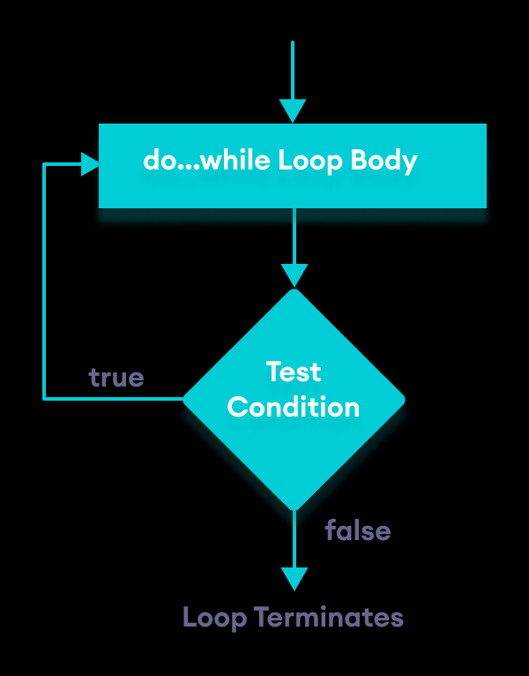

// Java Program to display numbers from 1 to 5
import java.util.Scanner;
// Program to find the sum of natural numbers from 1 to 100.
class Main {
public static void main(String[] args) {
int i = 1, n = 5;
// do...while loop from 1 to 5
do {
System.out.println(i);
i++;
} while(i <= n);
}
}

